**平面图顶点覆盖问题报告**

2021110608-孟悦琦

1. 背景介绍

在计算理论研究过程中，NP 完全问题是十分重要的一类问题。若语言 $L$ 是 NP 完全问题，应满足：1. $L$ 是 NP 问题。2. 对于每一个 NP 问题 $L^{'}$，存在一个多项式时间内的规约，使得 $L^{'}$ 规约到 $L$。像我们熟知的SAT 问题，独立集问题（IS）都 NP 完全问题。顶点覆盖问题也是一类 NP 完全问题。并且，对于顶点覆盖问题，若加以平面图的条件限制，以及最大顶点度为 3 的条件限制后，仍然可以证明其是 NP 完全问题。以下给出详细证明：

1. 平面图NP完全问题证明

在证明过程中，使用了一关键结构。此结构如图1.1所示。该结构可以被命名为交叉结构（$crossover$），它的四个出口位置被标记为 $v_{1},v_{2},v_{1}^{'},v_{2}^{'}$。对于任意 $i, j$，满足0 $≤i,j ≤2$，那么，令 $c\left[i,j\right]$ 表示所有顶点覆盖C的最小基数，顶点覆盖满足如下条件：

$$\left|\{V_{1},V_{1}^{'}\}∩C\right|=i \& \left|\{V_{2},V_{2}^{'}\}∩C\right|=j$$

通过观察交叉结构，我们发现，当 $i=1$ 或 $j=1$ 时， $c\left[i,j\right]$ 的值和选取哪一个出口顶点无关。表1中给出了所有 $i,j$ 取值下， $c\left[i,j\right]$ 的值。通过观察表1，我们发现如下性质：对于 $0 ≤l ≤2$，有：

$$\left(\text{A}\right) c\left[1,l\right]-c\left[0,l\right]≤1\backslash Andc\left[l,1\right]-c\left[l,0\right]≤0$$

$$\left(\text{B}\right) c\left[2,l\right]-c\left[1,l\right]=c\left[l,2\right]-c\left[l,1\right]=1$$

对于给定的一个图 $G=\left(N,A\right)$，我们可以进行如下变换，生成新图 $G^{'}=\left(N^{'},A^{'}\right)$。使用交叉（$crossover$）结构变换，具体方法如下：

1. 将图 $G$ 在一个平面中表示，允许边之间存在交叉。
2. 对图中的每个交叉点，用交叉（$crossover$）结构代替。

使用交叉结构来替代 $\{x,y\}$ 上的交点，这些交叉结构可以被称作是 $\{x,y\}-line$

上的交叉结构。连接 $\{x,y\}-line$ 上交叉结构与 $x,y$ 的，为 $\{x,y\}-line$ 上的边。 $\{x,y\}$ 是 $\{x,y\}-line$ 上的结点。临近 $x$ 结点的交叉结构出口被称作 $y$ 出口，临近 $y$ 的被称作 $x$ 出口。

我们令 $d$ 是图 $G^{'}$ 中使用交叉（$crossover$）结构的数量。显然， $G^{'}$ 中的边可以被分为两部分：（1）在 $\{x,y\}-line$ 上的边。（2）在 $d$ 个交叉结构上的边。通过使用顶点集合 $x$ 和每个交叉结构的 $x$ 出口或 $y$ 和每个交叉结构的 $y$ 出口，所有 $\{x,y\}-line$ 上的边可以被覆盖。而交叉结构中的边仅能使用交叉结构内部的结点进行覆盖。经过之前所描述的变换， $\{x,y\}-line$ 中的所有边的交点，在 $\{x,y\}-line$ 中都被交叉结构所取代，因此， $G^{'}$ 是一个平面图。并且，由于 $n$ 个顶点至多有 $O\left(n^{2}\right)$ 条边，至多有 $O\left(n^{4}\right)$ 个交点，显然这个规约可以在 $poly\left(n\right)$

时间内完成。于是我们只需要证明，对于任意 $k$，图 $G$ 有一个大小为 $k$ 的顶点覆盖当且仅当图 $G$ 有一个大小为 $k+13d$ 的顶点覆盖。

首先，我们假设 $S$ 是图 $G=\left(N,A\right)$ 的顶点覆盖，并且 $\left|S\right|=k$。我们用如下方法对 $G^{'}$ 的顶点覆盖集进行构造。对于任意边 $\{x,y\} ∈A$，令 $f\left(x,y\right)$ 为在 $S$ 中的 $xy$ 的端点。构造集合：

$$S^{'}=\{v:\text{对于}\{x,y\}∈A,v\text{为}\{x,y\}-line\text{上交叉结构的}f\left(x,y\right)\text{出口}\}$$

由于 $S$ 是 $G$ 中的一个顶点覆盖， $f\left(x,y\right)$ 包含了所有 $A$ 中的边，于是有 $S∪S^{'}$ 可以覆盖所有非交叉结构中的边。同时，由于每一个交叉结构在 $S^{'}$ 中被计算了两次，故有 $\left|S^{'}\right|=2d$。之后要完成的便是覆盖交叉结构中未被覆盖的边。这是我们观察表1，由于每个交叉结构，每对出口都被覆盖了一次，那么由于 $c\left[i,j\right]=13$，我们只需在每个交叉结构中添加11条边即可。令 $S^{''}$ 为每个交叉结构需要添加的11条边组成的集合。那么 $S∪S^{'}∪S^{''}$ 即为 $G^{'}$

的顶点覆盖，同时有 $\left|S∪S^{'}∪S^{''}\right|=k+2d+11d=k+13d$，满足规约假设。

相反的，我们假设 $G^{'}$ 中存在一个基数为 $k+13d$ 的顶点覆盖。令：

$$k^{*}=\text{min}\{\left|S\right|:S\text{是}G^{'}\text{的顶点覆盖}\}$$

$$M=\{S:S\text{是}G^{'}\text{中的一个顶点覆盖，且}\left|S\right|=k^{*}\}$$

对于每一个 $S ∈M$，我们定义：

$$m\left(S\right)=\left|\{x∈S:x\text{是}G^{'}\text{中交叉结构的出口结点}\}\right|$$

$$m^{*}=\text{min}\{m\left(S\right):m\left(S\right)∈M\}$$

这时，令 $S^{*}∈M$ 表示一个符合条件 $m\left(S^{*}\right)=m^{*}$ 的顶点覆盖。根据表1，由于至少在每个交叉结构中有13个结点，我们可以得到 $\left|S^{*}∩N\right|≤k$。于是我们仅需要证明 $S^{'}=S^{*}∩N$ 是图 $G$ 的一个顶点覆盖。

我们使用反证法证明。假设不是，那么存在 $\{x,y\} ∈A$ 有 $S^{'}∩\{x,y\}= ϕ$，因此$ $S^{*}∩\{x,y\}= ϕ$。我们令 $l$ 时 $\{x,y\}-line$ 上的交叉结构数量。由于有 $l+1$ 条边在 $\{x,y\}-line$

上，故必须有至少 $l+1$ 个顶点在 $S^{*}$ 中，且由于 $x,y$ 都不再其中，这 $l+1$ 个顶点应都是交叉结构的出口。如果我们令 $n\left(i\right)$ 为 $x,y-line$ 中有 $i$ 个交叉结构出口在 $S^{*}$ 中的数量，那么有 $n\left(2\right)-n\left(0\right)≥1$，我们证明这样会产生矛盾。

我们令 $X_{i}$ 为 $\{x,y\}-line$ 上的第 $i$ 个交叉结构的全部结点，有 $1 ≤i ≤l$，令 $S_{i}=X_{i}∩S^{*}$。令 $T_{i}⊆X_{i}$ 为一个包含 $x$ 出口和 $S_{i}$ 中非出口结点的顶点覆盖， $X_{i}$ 在包含这些顶点的同时，具有最小基数。对每一个 $i$， $r\left(i\right)$ 为 $S_{i}$ 中第 $i$ 个交叉结构出口的个数。根据之前的(A)与(B)，得到：

$$r\left(i\right)=0\text{时} \left|T_{i}\right|≤\left|S_{i}\right|+1$$

$$r\left(i\right)=1\text{时} \left|T_{i}\right|≤\left|S_{i}\right|$$

$$r\left(i\right)=2\text{时} \left|T_{i}\right|≤\left|S_{i}\right|-1$$

令 $T_{i}=\bigcup_{i=1}^{l}{T_{i}}$, $S_{i}=\bigcup_{i=1}^{l}{S_{i}}$。由于 $n\left(2\right)-n\left(0\right)≥1$，我们得到：

$$\left|T\right|≤\left|S\right|-1$$

同时，根据之前的定义我们发现， $T$ 至少比 $S$ 少一个交叉结构的出口顶点，同时有相同数量的交叉结构非出口顶点。同时我们发现， $T∪x$ 可以覆盖所有$S$覆盖的非交叉结构上的边。于是 $T^{*}=\left(S-S^{*}\right)∪T∪x$ 是 $G^{'}$ 的顶点覆盖。同时：

$$\left|T^{*}\right|=\left|S\right|-\left|S^{*}\right|+\left|T\right|+1$$

$$m\left(T^{*}\right)=m\left(S^{*}\right)-1=m^{*}-1$$

这与 $m^{*}$ 的定义相矛盾，于是有 $S^{*}∩N$ 为 $G$ 的一个顶点覆盖。于是证明顶点覆盖问题在 $poly\left(n\right)$ 时间内规约到平面图顶点覆盖问题的正确性。

需要注意的是，当输入图 $G$ 的顶点度不超过3时，生成的图 $G^{'}$ 的顶点度不会超过6。这说明对于顶点度最多为6的平面图来说，其顶点覆盖问题是一个NP完全问题。

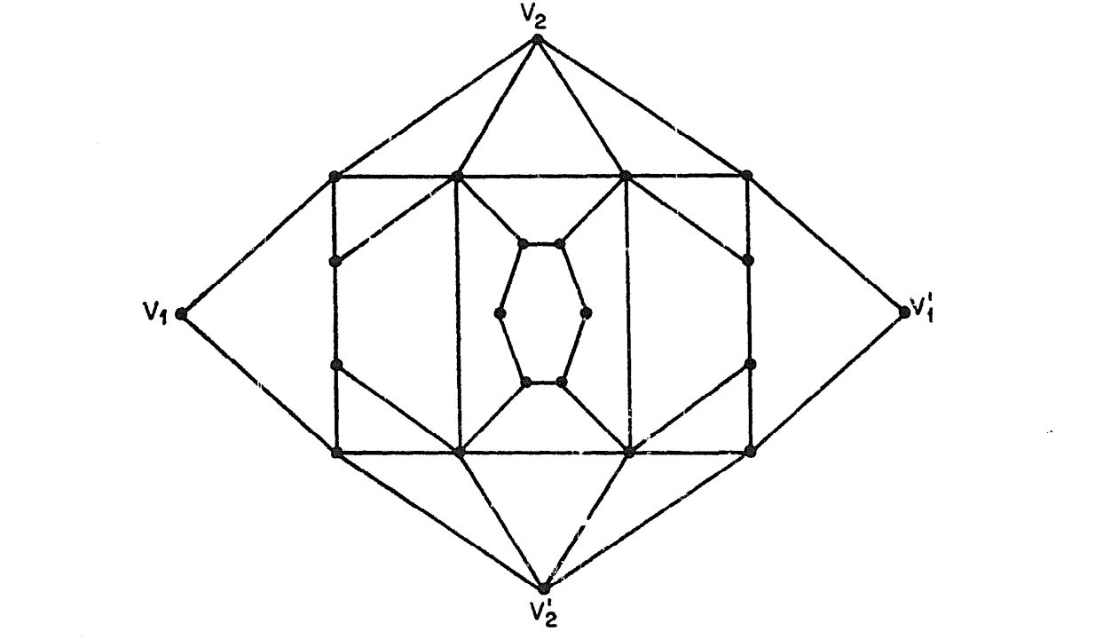

图1

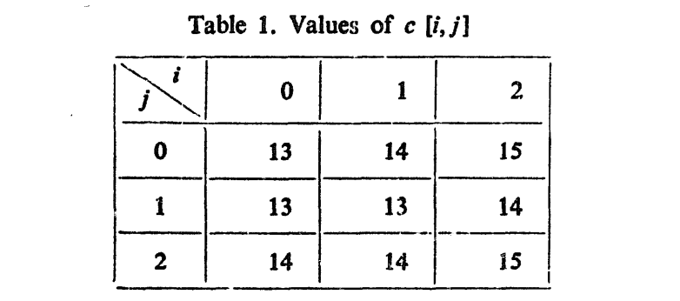

表1